文献1（2017年）：Data acquisition system of 16-channel EEG based on ATSAM3X8E ARM Cortex-M3 32-bit microcontroller and ADS1299.

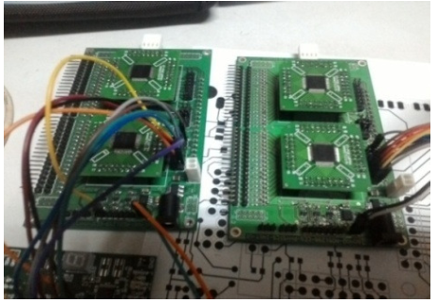

没有涉及具体技术。用了两块ads1299，菊花链配置。

文献2（2015年）：EEG data acquisition circuit system Based on ADS1299EEG FE.

这篇文章技术参数和设计方面，有较多详细的内容，具体设计时可以参考一下。

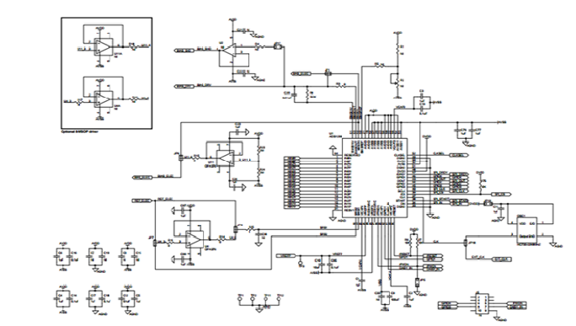

文章中有电路图，但是找不到清晰的版本（网页上也没有）

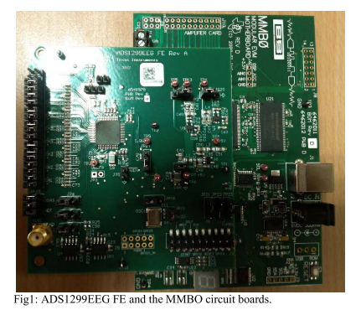

文献3：A high precision EEG acquisition system based on the CompactPCI platform.

•ADS1299的模拟前端（AFE）已具备强大的信号滤波和放大能力。 为了进一步降低外部噪声，在采样电路前面放置一个电阻 - 电容（RC）高通滤波器，以滤除基线漂移；

•ADS1299的输入设计为差分，可以降低采样电路引起的共模噪声；

•为减少印刷电路板（PCB）引起的噪声，滤波电容靠近VREF引脚放置，以减小VREF引脚与GND平面之间的距离；

•设计PCB时，此混合信号电路也考虑了平面的分离。 类比和数字部分严格分开，不允许锯齿状交错区域；

